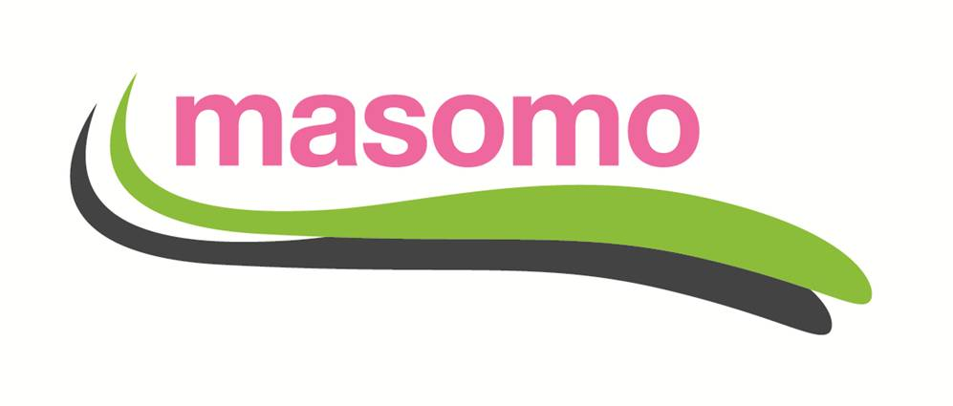

Stichting Masomo

JAARVERSLAG 2019

Inhoud

- Over de Stichting
- Bestuursleden en vergaderingen
- Gerealiseerde projecten
- Project aanvragen
- Donaties
- Gerealiseerde acties
- Publiciteit en werving
- Overhead kosten
- Plannen voor 2020

Bijlage 1 gegevens Stichting Masomo

Bijlage 2 financieel overzicht 2019

1 Over de Stichting

Stichting Masomo heeft de volgende doelstelling:

Het ondersteunen van activiteiten ter bevordering van:
- deelname van kinderen aan onderwijs, met extra aandacht voor meisjes;
- de gezondheidszorg, in het bijzonder voor vrouwen en kinderen;
- de sociaaleconomische ontwikkeling van gemeenschappen in Afrikaanse ontwikkelingslanden, in het bijzonder in Uganda.

Stichting Masomo is door de belastingdienst aangemerkt als ANBI (algemeen nut beogende instelling), hetgeen o.a. inhoudt dat:
- de Stichting vrijgesteld is voor recht van successie en recht van schenking;
- giften van bedrijven en particulieren aan de Stichting aftrekbaar zijn voor de inkomsten en/of vennootschapsbelasting

Voor de statuten en de middelen van Stichting Masomo verwijzen wij naar de Akte van Oprichting.

2 Bestuursleden en vergaderingen

Marcel GM Berkel, voorzitter

Corrie CGM van der Maas, secretaris/penningmeester

Carla CLHM Simons, lid

Pascal PNFX Tol, lid

vacature.

Het bestuur is in 2019 bijeen geweest op 09 juni 2019. Daarbij zijn het jaarverslag van 2018 alsmede het financieel verslag 2018 aan de hand van de bijbehorende stukken goedgekeurd en vastgesteld. Daar waar nodig heeft gedurende het jaar ad hoc overleg tussen de bestuursleden plaatsgevonden.

3 Gerealiseerde projecten

Schoolfees

In 2019 is het schoolgeld voor drie dove kinderen weer door Masomo gesponsord. Twee van hen zitten op de Primary School voor dove en slechthorende kinderen, de derde op een Vocational School, waar zij zich bekwaamt als kapster en schoonheidsspecialiste. Met RENA was verder afgesproken dat zij drie nieuwe kinderen zouden selecteren voor sponsoring door Masomo. Deze meisjes zitten alle drie op een school voor een 4-jarige beroepsopleiding.

De primary school (basisschool) in Uganda is sinds 1998 gratis, maar de overige kosten van schoolmateriaal, kleding en voedingskosten moeten nog wel door de familie worden opgebracht. Dat varieert van € 75 tot € 150 per kind per jaar. Daarnaast moeten ouders een wisselend bedrag afdragen aan het Parent Teachers Association (PTA) om de continuïteit van het onderwijs te verbeteren.

De Internaatscholen voor kinderen met een audio-visuele beperking kosten tussen de € 300 tot € 400 per jaar. Deze bedragen dienen nog aangevuld te worden met bijvoorbeeld reis- en verblijfkosten.

De secondary school (vervolgopleidingen) kent een jaarlijkse fee van € 300 tot

€ 500, afhankelijk van de soort en kwaliteit van de school.

4 Projectaanvragen

Bouw van een Child Development Centre in Mahyoro, Uganda.

Op advies van Masomo zijn in 2012 door RENA plannen ontwikkeld voor de bouw van een kleinschalig opvanghuis voor weeskinderen. Na een wat lange voorbereiding wegens bureaucratische hobbels kon onze zusterorganisatie RENA, belast met de bouw van het opvanghuis, in maart 2015 starten met de bouw van een nieuw Child Development Centre. Door Stichting Masomo is toen een eerste geldbedrag van € 8.000 naar RENA overgemaakt, gevolgd door nog meer bijdragen van in totaal ruim € 10.000. In oktober 2019 was het gebouw af, en inmiddels hebben de kleinste kinderen het CDC al ‘ingewijd”.

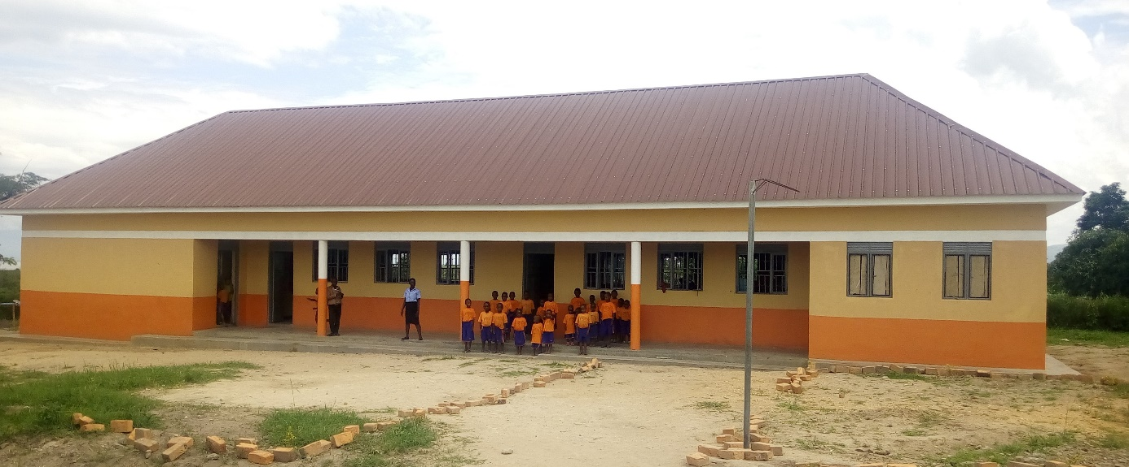

Er zullen wat kleinere bedragen nodig blijven maar deze kunnen uit het reguliere budget betaald worden.

Aanschaf meerdere naai- en breimachines

Afgelopen jaar is Immaculate Mirembe gestart met haar naaiatelier nadat zij haar opleiding afgerond had. Ze heeft al enkele vaste klanten voor schooluniformen. Het is echter moeilijk om als dove en jonge onderneemster zelfstandig te functioneren en te communiceren. RENA heeft daarom een verzoek ingediend bij Masomo om voor haar enkele naaimachines en een breimachine te sponsoren zodat Immaculate enkele meisjes kan aannemen die haar daarbij helpen. Masomo is nog in afwachting van een begroting.

Aannemen van nog enkele kinderen voor sponsoring

Nu het CDC financieel min of meer afgerond is, is er ruimte om meer kinderen voor sponsoring aan te nemen: kinderen met een audiovisuele of lichamelijke handicap en meisjes.

De nieuwe coördinator van RENA zal deze kinderen selecteren.

5 Donaties

In 2019 hebben wederom vele donateurs Stichting Masomo gesteund. Donaties aan Masomo zijn merendeels jaarlijks, enkelen doneren maandelijks. Actieve publiciteit, met name rond de jaarwisseling is van groot belang. Bijdragen van instellingen of andere stichtingen zijn wisselend en variëren sterk in grootte. Het is daarom niet goed mogelijk een vaste donatiepost te begroten. Vooralsnog lijkt het haalbaar om jaarlijks een totaal aan € 4.000,= aan donaties en actie-opbrengsten te begroten met mogelijke uitschieters naar boven.

6 Publiciteit en werving in 2019

In de loop van 2019 is met belangeloze inzet van Compuwinkel Oisterwijk een geheel ge-update versie van de website www.masomo.eu tot stand gekomen, die nu geheel voldoet aan de nieuwe eisen voor ANBI instellingen. Rapportages, activiteiten, foto’s en jaarverslagen maken nu standaard deel uit van de digitaal aangeboden informatie. In december 2019 is de Masomo Nieuwsbrief rondgestuurd naar donateurs en belangstellenden waarop spontaan weer enkele fijne giften zijn binnengekomen.

7 Overhead kosten 2019

In 2019 bedragen de totale inkomsten van Stichting Masomo € 19.380,49.
Dit is inclusief de terugvordering en uiteindelijke terugboeking van een foutieve transfer van € 4.000 naar Rena Foundation, die in 2018 wel werd afgeschreven maar niet bij Rena aankwam.

Het totaal van de zogenaamde overheadkosten (zoals bankkosten, leges, abonnementen, communicatiekosten etc.) in 2019 bedraagt € 119,67. Dit komt neer op minder dan 1 % overheadkosten. Dat is een relatief lage kostenpost, en ligt ruim binnen het gestelde doel van maximaal 2% voor 2019. Dit komt mede doordat kantoorkosten en representatiekosten tot het minimum beperkt zijn door deze niet in rekening te brengen. Naarmate de inkomsten van Masomo zullen toenemen, zullen de overheadkosten naar verwachting blijvend gehandhaafd kunnen worden op het niveau van 2% of minder.

8 Plannen voor 2020

- Continuering van de sponsoring voor schoolgelden van kinderen.

- Opstarten van sponsoring voor nieuw geselecteerde kinderen.

- Sponsoring zoeken voor de uitbreiding van het naaiatelier van Immaculate Mirembe.

- Identificeren van nog 3 kinderen voor sponsoring.

- Verder mee vorm geven aan de inhoudelijke ontwikkeling van het Child Development Centre in Mahyoro.

- Verder mee vorm geven aan de ontwikkeling van economische activiteiten, gekoppeld aan onderwijsdoelen.

- Verder mee vorm geven aan de verbetering van de gezondheidszorg ter plekke waarbij moeder en kindzorg nadrukkelijk aandacht behoeven.

- Deelname aan lokale thema gerelateerde bijeenkomsten en markten in Nederland.

- Samenstelling van een voorlichtingspresentatie over Stichting Masomo en de projecten in Uganda.

- Doelgroepen voor de presentatie vaststellen en actief benaderen.

- Voorbereiding van een werkbezoek aan Mahyoro in Uganda in 2021.

Bijlage 1 Gegevens Stichting Masomo

Rechtsvorm : Stichting

Akte v. Oprichting : 15 januari 2007, kenmerk 1217701/MPL

Statutaire naam : Stichting Masomo

Adres : Rogier van Leefdaelstraat 17 5081 JK Hilvarenbeek

Telefoon : 0683707427

E-mailadres : info@masomo.eu

Domeinnaam : www.masomo.eu

Register KvK : 18087059

Stichting Masomo is door de belastingdienst aangemerkt als ANBI.

ANIBI nummer : 817569492

Bijlage 2 Financieel overzicht van 2019

 | doel 2019 | resultaat 2019 | doel 2020
Inkomsten
transport resultaat 2018 |  | 5.559,30
donaties | 2.500,00 | 9.820,74 | 4.000,00
resultaten van acties | 2.500,00 | 0,00 | 0,00
legaten |  | 0,00
retour van bank |  | 4.000,00
rentes | 50,00 | 0,45 | 1,00
totaal inkomsten: |  | 19.380,49
Uitgaven
registraties/leges | 0,00 | 0,00 | 0,00
bankkosten | 100,00 | 83,37 | 100,00
publiciteitsmateriaal | 100,00 | 0,00 | 100,00
projecten | 6.500,00 | 10.475,00 | 6.500,00
communicatie | 150,00 | 0,00 | 100,00
kantoorkosten | 0,00 | 36,30 | 50,00
inschrijvingen/contributies | 70,00 | 0,00 | 50,00
bestuurskosten | 0,00 | 0,00 | 0,00
totaal uitgaven: |  | 10.594,67
Batig Saldo |  | 8.785,82
Activa per 31-12-2019 |  | saldo | rente in 2019
Rabo Bank r.c.NL51RABO0130820903 |  | 194,05 | 0,00
Rabo Bank s.r.NL06RABO3285277815 |  | 8.591,77 | 0,45
contanten |  |  | 0,00
 |  | 8.785,82

